Título: subtítulo

Title: subtitle

IGOR SILVA DE CARVALHO (FACULDADE)
e-mail@faculdade.com

RESUMO
Lorem ipsum dolor sit amet, consectetur adipiscing elit. Vestibulum consequat mi quis pretium semper. Proin luctus orci ac neque venenatis, quis commodo dolor posuere. Curabitur dignissim sapien quis cursus egestas. Donec blandit auctor arcu, nec pellentesque eros molestie eget. In consectetur aliquam hendrerit. Sed cursus mauris vitae ligula pellentesque, non pellentesque urna aliquet. Fusce placerat mauris enim, nec rutrum purus semper vel. Praesent tincidunt neque eu pellentesque pharetra. Fusce pellentesque est orci.

Palavras-chave: Palavra-chave;

ABSTRACT

Lorem ipsum dolor sit amet, consectetur adipiscing elit. Vestibulum consequat mi quis pretium semper. Proin luctus orci ac neque venenatis, quis commodo dolor posuere. Curabitur dignissim sapien quis cursus egestas. Donec blandit auctor arcu, nec pellentesque eros molestie eget. In consectetur aliquam hendrerit. Sed cursus mauris vitae ligula pellentesque, non pellentesque urna aliquet. Fusce placerat mauris enim, nec rutrum purus semper vel. Praesent tincidunt neque eu pellentesque pharetra. Fusce pellentesque est orci.

KEYWORDS: Keywords;

INTRODUÇÃO
Em muitas circunstâncias se vê necessário processar, analisar ou computar dados de grandes conjuntos de dados, com número considerável de entradas. Em casos assim, pode ocorrer a chamada “maldição dos problemas de dimensionalidade”, onde para datasets cada vez maiores, – com maiores dimensões (colunas) - existe um aumento exponencial do tempo e recursos para retirar dados significativos deles (GeeksforGeeks, 2024).
Para lidar com o problema de altas dimensionalidade, as de redução de dimensão se demonstram uma opção viável para auxiliar na eficiência de processamento dos dados ali contidos. A utilizada, principalmente para treinamento não supervisionada de sistemas de Machine Learning (ML), é a chamada Principal Component Analysis (PCA).
O PCA, um método de estatística multivariada, é o processo pelo qual se reduz a dimensionalidade (número de colunas) de um dado dataset, mantendo apenas no dataset as colunas que contenham os componentes principais (isso é, os mais significativos) do dataset original. Isso é feito ao transformar um conjunto de variáveis possivelmente correlacionadas em um conjunto menor de variáveis não correlacionadas (IBM, 2024).
Neste trabalho se aplicou a técnica de PCA sobre os datasets de “Carga” e “Carga Conteinerizada”, encontrados nos estatísticos aquaviários da ANTAQ, contendo informações sobre movimentação de carga nos portos brasileiros. A aplicação do PCA sobre esses datasets foi feita com o intuito de reduzi-los aos seus componentes principais, afim de facilitar análises posteriores e também de melhor entender as relações entre as variáveis mais relevantes.
Os datasets, em formato Comma Separeted Values (CSV) foram extraídos do Portal de Dados Abertos (PDA), de onde foram selecionados os datasets de 2018 de Carga e Carga Conteinerizada, além dos datasets e dicionários de dados complementares. Para a análise geral dos datasets obtidos, foram utilizados apenas os de 2018, dos demais anos optou-se por utilizar apenas uma amostra correspondendo a cargas saídas da Rússia e Ucrânia e desembarcadas no Porto de Santos. A escolha desta última amostra foi feita afim de comparações de perfil de cargas ao longo dos anos para um caso particular.
Os dados foram transformados e limpados utilizando-se a linguagem de programação Python e suas bibliotecas: Pandas, para a transformação dos dados; Scikit-learn para a normalização e aplicação do PCA; Matplotlib, para grafar os dados obtidos. Todos os gráficos e código relavantes ecnontram-se no repositório github.

EMBASAMENTO TEÓRICO
A seguir são apresentados os conceitos necessários para a melhor compreensão das técnicas e ferramentas necessárias para se efetuar a análise de componente principal nos dados de Carga e Carga Conteinerizada.
[Adição de NCM]

Processos de Álgebra Linear

PCA
De acordo com Azevedo (2021) A análise de componentes principais (ACP) – que de agora em diante será referido como PCA neste trabalho - foi inicialmente desenvolvida em 1901 por Pearson, sendo uma técnica de resolução de problemas multivariados (multidimensionais), mais especificamente, uma técnica de redução de dimensão. Ainda de acordo com o autor, seus benefícios são: (1) a possibilidade de utilização de utilização de metodologias univariadas, (2) a possibilidade de se trabalhar com um número menor de variáveis e também (3) a obtenção de detalhes de comportamento de dados que são difícies de serem identificados a partir das variáveis originais.
O cálculo do PCA é feito a partir das variáveis (ou colunas) numéricas de um dataset normalizado D_{nm} qualquer projetado para D_{nk}, – com k sendo o número de variáveis após a redução de dimensionalidade - obtém-se então os autovalores e seus autovetores v_{i} associados. Cria-se uma matriz mxk com os k autovalores transpostos ordenados por magnitude dos autovalores correspondentes, e multiplica-se à esquerda do dataset original, criando sua projeção
De forma mais precisa o cálculo do PCA pode ser efetuado através das seguintes etapas (OLIVEIRA, 2022):
  - Se obtém apenas colunas numéricas para o dataset D de interesse. Isso pode ser feito ao vetorizar, ao categorizar as variáveis não numéricas, ou ainda ao ignorá-las.
  - Normaliza-se o dataset caso este não esteja normalizado, – média zero e variância um.
  - Obtém-se a matriz de covariância, sendo esta uma matriz quadrada nxm simétrica com seus elementos sendo a covariância entre a permutação de seus elementos:

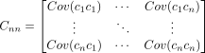

De onde, a covariância da coluna k pela coluna h é dada por:

Sendo, portanto, o produto da desvio absoluto da variável k pela variável h, dividido pelo número de variáveis n menos um.
O valor da covariância indica uma relação de proporcionalidade entre as variáveis, com o sinal positivo indicando uma relação diretamente proporcional entre os valores da coluna, e o sinal negativo indicando uma relação inversamente proporcional, já para o valor em si, quanto maior sua magnitude (escalar) mais intensa a relação de variação de uma variável em função da outra, com o valor de zero indicando não haver correlação entre os valores (IBM, 2023).

  - Encontra-se os autovalores \lambda e autovetores v da transformação linear representada na matriz de covariância através da identidade .
    - Os autovalores podem ser encontrados como raízes da determinante da identidade anterior:

, com até k raízes \lambda.

    - Os autovetores – componentes dos spans geradores do autoespaço – podem ser encontrados a partir do Kernel para cada autovalor correspondente;

, obtendo para cada .

  - Por fim, utiliza-se os k primeiros autovalores - em ordem decrescente de seus autovalores correspondentes – e os transpõem em uma matriz que é então multiplicada à esquerda do dataset original gerando o dataset projetado, contendo em suas colunas k componentes principais por colunas.

Os PCAs gerados indicam, em ordem, as direções de maior variância dos pontos de dados, sendo as retas que melhor representam o formato dos pontos de dados projetados, sendo que quanto maior a variância capturada no seu componente, maior a informação retida (IBM, 2023).

Regressão Linear

Conjunto de Dados
Os conjuntos de dados escolhidos, de acesso aberto, contêm datasets diversos, abrangentes e pesquisados (ou elaborados) por um instituto de pesquisa respeitável, Agência Nacional de Transportes Aquaviários (ANTAQ) vinculada ao Ministério de Portos e Aeroportos (MPA), e de autoridade na sua respectiva área de estudo.
Seus dados são acessíveis através dos seus Estatísticos Aquaviários, publicados periodicamente, onde se é possível obter dados e estatísticas diversas sobre navegação marítima.
Neste trabalho foram utilizados, especificamente, os seguintes datasets:
- Carga – os arquivos de 2018 a 2023;
- Carga Conteinerizada – os arquivos de 2018 a 2023;
- E também foram utilizados os arquivos de tabelas auxiliares:
  - Instalação Origem;
  - Instalação Destino;
  - Mercadoria;
  - Mercadoria Conteinerizada;

Terminologia aquaviária
Afim de melhor entender certos termos apresentados, são especificados abaixo terminologias aquaviárias.

NCM
A Nomenclatura Comum do Mercosul (NCM), de acordo com a Receita Federal brasileira, é “[...] um sistema ordenado que permite, pela aplicação de regras e procedimentos próprios, determinar um único código numérico para uma dada mercadoria. Esse código, uma vez conhecido, passa a representar a própria mercadoria” (BRASIL, 2019) , ou seja, é um código de identificação de mercadorias.
A despeito do nome seu uso não se limita apenas a mercadorias que tenham sido movimentadas pelo Mercosul, mas sim, quaisquer mercadorias que estejam cruzem o âmbito nacional e tenham suas cargas informadas.
Sua estrutura é expostas na Figura 1:

Figura 1: NCM
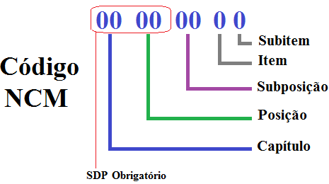
Figura: Documentação dos Estatísticos Aquaviários da ANTAQ (2014)

Onde os dígitos, da esquerda pra direita, demarcam maior grau de especificidade da mercadoria. Nos datasets da ANTAQ, os códigos são identificados por seus quatro primeiros dígitios (código NCM SH 4).
Nos conjuntos de dados da ANTAQ, o NCM é utilizado para a classificação das mercadorias contidas nas cargas não conteinerizadas. Já para as cargas conteinerizadas, na tabela de Carga se encontram apenas os códigos da International Standard Organization ISO para contêineres, havendo na tabela Carga Conteinerizada das entradas correspondentes o código de mercadoria NCM (BRASIL, 2014).
Neste trabalho, o entendimento de sua estrutura se demonstra essencial afim de melhor compreender as variáveis de melhor influência sobre os PCAs gerados após a redução de dimensões.

Tipos de Carga
No caso de Cargas Conteinerizadas, há a possibilidade de se haver múltiplos produtos por registro de Carga, ou seja, maior possibilidade de variedade de produtos. Carga Conteinerizada refere-se a carga com contêiner padronizado, sendo identificada pelo contêiner enquanto, por exemplo, a Carga Geral é identificada pela mercadoria (TOTVS, 2023).

Técnicas de ciência de dados
Ao analisar os dados extraídos dos datasets da ANTAQ foram utilizados processos e técnicas de Ciência de Dados e Álgebra Linear afim de organizar e interpretar corretamente os dados ali contidos - as técnicas de Álgebra Linear já foram elucidadas na seção 2.1. Para o processamento de dados brutos foram utilizadas técnicas de Extract, Transform, Load (ETL).

ETL
Para o processamento geral dos dados foram utilizadas técnicas de Extract, Transform, Load (ETL), sendo que esta é um processo de: (1) agregação de dados de múltiplas fontes; (2) transformações destes dados com algum intuito específico (como análise, por exemplo); (3) armazenamento em um conjunto de dados significativos (IBM, [2023?]).
Nesta pesquisa, os processos de ETL descritos foram utilizados afim de preparar os dados para sua análise - após as extrações e transformações necessárias – em dashboards e gráficos, sendo o carregamento final dos dados foram feitos para a análise das suas partes relevantes.

2.6 Ferramentas de ciência de dados
No que diz respeito a análise dos dados, foram utilizadas, nas etapas de coleta, filtragem e processamento de dados, uma série de ferramentas especializadas, sendo estas:

  - Python
Python é uma linguagem de programação interpretativa, interativa, orientada a objetos e funcional. Contém tipos de dados de alto grau de dinamicidade, tendo uma sintaxe clara e poderosa. Além de tudo Python é uma linguagem portável, podendo rodar em vários sistemas operacionais (Python, 2024).
A escolha desta ferramenta foi feita levando-se em conta o grande acesso e acessibilidade a ferramentas de análise de dados, além da grande disponibilidade de bibliotecas externas existentes, e facilidade geral de uso. Falta a oração principal.

  - Pandas
Pandas é uma flexível biblioteca código aberto de análise e manipulação de dados feita para a linguagem de programação Python (Pandas, 2024), e estruturada para lidar, principalmente, com dados de arrays, de tipo homogêneo (McKinney, 2023, p. 153). Esta pesquisa utiliza a biblioteca Pandas com o objetivo de filtrar e processar os datasets coletados. Sendo estes em formato CSV, o uso desta biblioteca se demonstra apropriado, uma vez que é possível a importação de dados brutos em CSV e exportação de dados trabalhados em formatos e ODS (OpenDocument Spreadsheet).

  - Jupyter Notebook
Criado a partir do projeto código aberto e sem fins lucrativos Project Jupyter em 2014 é um ambiente interativo de ciência de dados e computação científica. Neste trabalho foi utilizado em conjunto com a linguagem de programação Python para a criação dos scripts necessários para a extração, transformação e análise dos dados.

METODOLOGIA
O presente estudo, caracterizado como pesquisa de objetivo exploratório e de natureza quantitativa compreende, por meio de técnicas de pesquisa documental e de estudo de caso, o levantamento de datasets relacionados ao comércio exterior por vias aquaviárias, no ano de 2018, e também no período compreendido entre 2018 e 2023. Utiliza-se de uma amostra não-probabilística.

Extração
Os dados dos estatísticos aquaviários da ANTAQ foram extraídos através do Portal de Dados Abertos (PDA) do Gov.br: acessando, no rodapé da página, a seção "conjunto de dados", e no campo de pesquisa inserindo "EA", selecionando o resultado "Estatísticos Aquaviários (EA)" da ANTAQ. Logo após "Recursos" e por fim "Acessar o recurso" tanto para o Estatístico quanto para os Metadados – este último para a utilização adequada dos datasets.
Neste trabalho os datasets serão disponibilizados em forma compactada - e com o link de acesso no documento “README.txt” - no repositório do Github do projeto.

Transformação
Para a análise dos diversos arquivos foram utilizadas uma gama de procedimentos auxiliados por várias ferramentas de análise de dados, mas, devido ao grande tamanho de muito dos arquivos foram tomadas rotas mais indiretas: houve a criação de arquivos intermediários em alguns dos casos, afim de possibilitar a análise completa dos dados com os recursos computacionais disponíveis.
Os dados retirados dos datasets relevantes foram compilados de duas formas diferentes: para as cargas movimentadas como um todo no ano de 2018; as cargas que foram importados pelo Porto de Santos no período compreendido entre 2018 e 2023 - o Porto de Santos foi escolhido por sua posição dominante em termos tanto de exportação como importação no Brasil.
Para todos os datasets extraídos da ANTAQ, quando lidos no Pandas, tiveram na função “read_csv” o parâmetro “sep” (separador) com o valor do delimitador “;” e o parâmetro “decimal ”como o valor de “,”.
Por fim, todas as mudanças no Pandas foram feitas por meio da inserção dos datasets em uma estrutura do Pandas, similar a uma tabela, chamada de DataFrame e a criação de quaisquer tabelas CSV intermediárias foi feita sem a especificação de um separador, ou seja, tem o separador padrão “,”.

Movimentações de Carga
Para o ano da amostra (2018) efetuou-se as seguintes etapas:
  - Importou-se da tabela Carga e Carga Conteinerizada do ano de 2018 no Pandas.
  - Filtrou-se no dataset de Carga para que este tenha apenas 5% das suas entradas (igualmente espaçadas) – isso foi feito afim de evitar problemas de performance devido ao tamanho dos datasets (mais de 3 milhões de entradas, com 17 colunas cada).
  - Juntou os datasets Carga e Carga Conteinerizada pela função merge na coluna “IDCarga” com o parâmetro “how” para “left”.
  - Combinação da coluna “CDMercadoria” com “CDMercadoriaConteinerizada” para a coluna “CDMercadoria” através da função combine_first da segunda coluna para a primeira, efetivamente substituindo os valores desta última coluna pelos valores correspondentes – quando não nulos – naquela.
  - Idem passo anterior das colunas “VLPesoCargaBruta” e “VLPesoCargaConteinerizada” para “VLPesoCargaBruta”.
  - Retirou-se as colunas “IDCarga”, “IDAtracacao” – uma vez que agem apenas como identificadores únicos – “CDMercadoriaConteinerizada” e “VLPesoCargaConteinerizada”.
  - Juntou-se o dataset final em um arquivo CSV.
Após a junção adequada dos valores entre os valores de Carga e Carga Conteinerizada, substituiu-se a coluna “CDMercadoria” da tabela Carga pela coluna “CDNCMSH2” da tabela Mercadoria nas entradas correspondentes por meio de um merge pela coluna CDMercadoria.cia acumulada do Peso de Carga Bruta para uma dada mercadoria ano a ano.
Ao longo do processo de análise foram encontradas colunas redundantes, reforçando padrões já estabelecidos por outras colunas. Estas serão removidas após o seu papel nos componentes principais terem sidos esclarecidos.

Importações no Porto de Santos
Para cada ano do período estudado (2018 – 2023), carregou-se através do Pandas as tabelas de Carga e aplicou-se as seguintes transformações:
  - Manteve-se apenas os registros contendo na coluna “Destino” o valor “BRSSZ”.
  - Modificou-se a coluna “Origem” para que ficasse com o valor de “CDBigramaOrigem” correspondente - da tabela Instalação Origem – nos casos em que o valor desta última fosse igual a “RU” para Rússia e “UA” para Ucrânia, descartando as demais entradas da tabela carga. Esta junção foi feito por meio dos seguintes processos:
    - Através da função merge do Pandas, juntando a tabela Carga e Instalação Origem, com o parâmetro how igual a “left”, e o parâmetro on para “Origem” afim de juntar baseado no valor da coluna que ambos tem em comum.
    - Mudou-se o valor da coluna “Origem” da tabela Carga para os correspondentes da coluna “CDBigramaOrigem” recém juntada à tabela.
    - Após a junção aplicou-se, na tabela Carga, a função drop para as colunas originadas da tabela Instalação Origem.
  - Adicionou-se a coluna “Ano” à tabela, contendo o mesmo valor referente ao ano do arquivo, para todos os registros da tabela.
  - Retirou-se os registros que tinha o valor de “ConteinerEstado” como “Vazio”.
O processo acima é então repetido, com a criação de um DataFrame intermediário para cada ano, que é então juntado a um DataFrame final, sendo este utilizado no resto do arquivo para as demais transformações e análise.
Da tabela Carga manteve-se apenas os registros contendo na coluna “Sentido” o valor “Desembarque”, e “Tipos de Operação da Carga” contendo em sua string a palavra “Importação”. Converteu-se a coluna “Ano” para o tipo de dados datetime.
Juntou-se - com a função merge e com seu parâmetro “how” para “left” - a tabela Carga com as tabelas Carga Conteinerizadas, utilizando a coluna “IDCarga” como referência. Esta junção foi feita:
  - Filtrando a tabela Carga pela coluna “Ano” para acessar apenas as colunas com o ano correspondente ao da Carga Conteinerizada relevante naquele instante;
  - Aplicando a função combine_first da coluna “VLPesoCargaConteinerizada”, recém inserida pela função merge, para a coluna “VLPesoCargaBruta”.
  - Aplicando o mesmo processo acima para as colunas “CDMercadoriaConteinerizada” e “CDMercadoria”.
  - Retira-se da tabela Carga as colunas originadas da tabela Carga Conteinerizada.
Após a junção adequada dos valores entre os valores de Carga e Carga Conteinerizada, substituiu-se a coluna “CDMercadoria” da tabela Carga pela coluna “CDNCMSH2” da tabela Mercadoria nas entradas correspondentes por meio de um merge pela coluna CDMercadoria cia acumulada do Peso de Carga Bruta para uma dada mercadoria ano a ano.

Análise
A análise foi feita a partir de duas forma diferentes, com graus distintos de generalização:
Da primeira forma, apurou-se apenas dados Cargas e Cargas Conteinerizadas do ano de 2018, com uma amostra de 5% do total de registros contidos na tabela Carga.
Da segunda forma, optou-se por selecionar um caso específico para efetuar a análise: cargas importadas da Rússia e da Ucrânia durante os anos de 2018 a 2023, ou seja, contidos neste período encontram-se os anos do ápice da pandemia de COVID-19 (2020 – 2021) e também o período da guerra na Ucrânia (2022 – Atual).
Optou-se por deixar apenas as análises obtidas a partir da segunda forma, uma vez que estas são melhores representadas em suas projeções pelo PCA.

Cargas Importadas em Santos (2018 – 2023) da Rùssia e Ucrânia
Ao analisar os dados de importação da Ucrânia e Rússia no Porto de Santos para o período de 2018 e 2023 podemos verificar alguns padrões na distribuição das entradas de cargas.
Nesta amostra estão contidas 10324 (95,72%) entradas da Rússia e 462 (4,28%) entradas ucranianas de um total de 10786 entradas. Vale denotar que essa viés russa é ainda mais dominante no ano de 2023, para o qual não há entradas da Ucrânia.
Retira-se a tabela criada na seção 3.2.2 as colunas: “IDAtrcacao” por ser apenas um identificador; “Destino” uma vez que possui apenas um valor “BRRSZ”; “Sentido”, uma vez que só possui um valor “Desembarcados”; ”Carga Geral Acondicionamento” e “ConteinerEstado” por suas redundâncias para com a coluna “Natureza de Carga”; “FlagConteinerTamanho” por sua redundância com a coluna “Natureza de Carga” e “TEU” (Twenty Foot Equivalent).
Após isto, categoriza-se o dataset. Este é populado com valores que representam características binárias (como no caso das colunas de flag) e por colunas com valores string que representam categorias do registro de carga. A categorização é feita da seguinte forma:
  - Valores que já tenham o seu tipo (dtype) como “category” tem o seu código de categoria extraído, isso é feito ao acessar a propriedade categoria da coluna relevante e acessar os códigos dessa.
  - Para valores que sejam do object (tipo misto ou string) trata-os como se fossem do tipo category através da função do objeto Series “astype”. O pandas categoriza os valores de tal forma que os códigos estejam em ordem crescente por valor. Em strings isso significa que valors que começam com “A” terão código menore que valores com “B”, criando uma sequência crescente.
Sobre o dataset categorizado utiliza-se a função fillna para o valor zero e normaliza-se utilizando a classe StandardScaler do módulo Scikit-learn. O normalizador é aplicado sobre o dataset através da função fit_transform que retorna o array que representa o dataset normalizado.
Através da classe PCA do Scikit-learn, cria-se o estimador que, por meio da função fit_transform, sendo esta aplicada sobre o array do dataset normalizado com o resultado sendo posto em um dataframe projetado com as colunas sendo os componentes principais (de 0 a 20, inclusivo).
O estimador executa os cálculos necessários para a criação do dataset projetado, com as diferenças podendo aparecer nas etapas de obtenção dos autovetores e nos valores dos elementos projetados.
Segue abaixo uma tabela comparativa, tendo por linhas os PCAs e as colunas os features originais, elucidando a influência (magnitude) que cada coluna teve sobre àquele dado PCA. Grafando as três maiores colunas para o PCA0 e PCA1 obtemos – neste trabalho as casas decimais serão todas separadas por “.” ao invés de “,”:

Tabela 1: Colunas de maior influência no PCA0 e PCA1
PCA0 |  | PCA1
Colunas | Valores | Colunas | Valores
STSH2 | -0,58 | Natureza da Carga | 0.52
STNaturezaCarga | -0,53 | Ano | 0.38
STSH4 | -0,43 | STSH4 | -0.35
Fonte: Elaborada neste trabalho com os dados da ANTAQ (2018 - 2023).

Através da Tabela 1 podemos concluir que para PCA0, o principal componente de maior variância, o feature de maior influência foi STSH2 – coluna que indica se houve movimentação de um único capítulo (exclusivo) ou não (compartilhado) na atracação de onde veio carga – seguido por STNaturezaCarga – coluna que indica se houve movimentação de um único tipo de natureza de carga (exclusivo) ou não (compartilhado) na atracação de onde veio carga.
Para o segundo componente principal, a coluna de maior influência foi a de Natureza da carga, seguida por Ano. Em ambos componente a coluna STSH4 – que indica se houve movimentação de um único tipo de mercadoria (exclusivo) ou não (compartilhado) na atracação de onde veio carga – é a terceira mais influente, sendo negativa para os dois (indicando relação de inversa proporcionalidade para com o PCA correspondente.
Em ambas colunas, a categorização foi feita de tal forma que o valor “exclusivo” corresponde ao número um e o valor “compartilhado” foi categorizado como sendo zero em seus códigos de categorias.
Compreendido a influência de cada coluna entre si podemos melhor analisar os valores da matriz de covariância. Na Tabela 2 podemos ver a influência das três colunas mais influentes para o PCA0 entre si:

Tabela 2: Valores de covariânica para principais features de PCA0
 | STSH2 | STNaturezaCarga | STSH4
STSH2 | 1.000093 | 0.836816 | 0.675441
STNaturezaCarga | 0.836816 | 1.000093 | 0.550732
STSH4 | 0.675441 | 0.550732 | 1.000093
Fonte: Elaborada neste trabalho com os dados da ANTAQ (2018 - 2023).

Pode-se perceber uma correlação de variância positiva entre as colunas STSH2 e STNaturezaCarga e STSH4. Isso implica que, em geral, atracações com múltilplos capítulos de mercadoria são acompanhadas, também, por múltiplas naturezas de carga e também, em menor frequência, várias movimentações de mercadorias diferentes. Ou seja, através disso podemos classificar as cargas em dois grandes grupos: aquelas em que a atracação registrada foi majoritariamente de uma categorias, e aquelas nas quais houve maior variedade de categorias.
Visto que há uma relação de proporcionalidade entre as variávies pode-se especular que isto é evidencia de movimentações advindas de acordos comerciais (onde o objetivo da atracação é bem definido, e portanto a movimentação é de carátcter específico) e de comércio livre (com maior variedade de movimentação de produtos. Dito isso, evidenciais que corroborem esta porposição de forma definitiva se demonstram tênues, além de que existem cenários que poderiam contradizer a lógica apresentada.
Já na Tabela 3 podemos observar as colunas de maior influência do componente principal PCA1:

Tabela 3: Valores de covariânica para principais features de PCA1
Colunas | Natureza da Carga | Ano | STSH4
Natureza da Carga | 1.000093 | 0.473830 | -0.099589
Ano | 0.473830 | 1.000093 | -0.011886
STSH4 | -0.099589 | -0.011886 | 1.000093
Fonte: Elaborada neste trabalho com os dados da ANTAQ (2018 - 2023).

Pode-se observar uma relação de porporcionalidade positiva (de carácter médio) entre Ano e Natureza da Carga:
    - Os valores possíveis de Natureza de Carga em ordem de códigos de categoria, são: “Carga Conteinerizada”, “Carga Geral”, “Granel Líquido e Gasoso”, “Granel Sólido”.
    - E os valores possíveis de Ano são: 2018, 2019, 2020, 2021, 2022 e 2023.
Sabendo disso, podemos interpretar essa correlação da seguinte forma, ao interpretar a variável Ano como fixa e a Natureza de Carga como variável: a medida que os anos foram passando, houve uma tendência a ter mais cargas de Granel e menos Conteinerizadas. Podemos inferir que tanto na pandemia de COVID-19 quanto durante a guerra na Ucrânia houve uma pressão contra o livre fluxo de mercadorias, já que as mais variadas são as de Carga Geral e Carga Conteinerizada.
Na mesma tabela, pode se ver uma leve relação de inversa proporcionalidade entre ano e STSH4, as demais variáveis apresentam relação, exceto entre si mesmas, uma pequena relação inversa entre elas.
Por fim, os dois maiores autovalores e seus autovetores correspondentes:
- Para o primeiro maior autovalor:
  - = 2.473235
  - = (0.068, -0.029, -5.6e-17, 1.1e-16, 0.0, 0.0, 0.0, 0.0, 0.0, -3.4e-21, 2.1e-22, 0.0, -0.53, -0.58, -0.43, -0.26, 0.16, 0.071, -0.15, -0.19, 0.18)
- Para o segundo maior autovalor:
  - = 2.048641
  - = (-0.24, 0.099, 0.0, 2.8e-17, -5.6e-17, 0.0, 0.0, -4.3e-19, 0.0, -6.8e-21, 8.5e-22, 0.0, -0.24, -0.19, -0.35, 0.52, -0.31, -0.057, 0.33, 0.38, -0.3)

Por fim, pode-se grafar os PCAs, tendo a linha o PCA0 e a coluna o PCA1. Na Figura 2 temos o PCA0 e PCA1 coloridos por Natureza de Carga (Componente principal do PCA1):

Figura 2: Carga colorida por Natureza da Carga
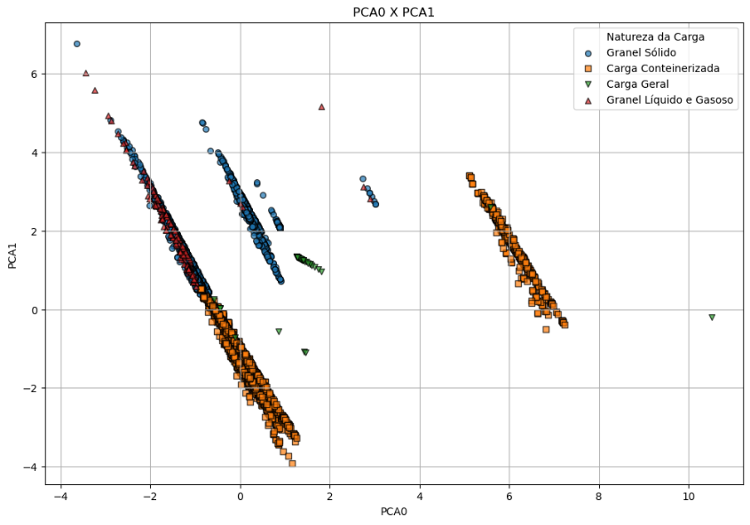
Fonte: Elaborada neste trabalho com os dados da ANTAQ (2018 – 2023).

Pode-se observar na figura que há 3 grandes retas, e sendo uma delas populada inteiramente por cargas conteinerizadas, outra inteiramente por Granel Sólido e por fim, a maior, mista com Granel Sólido, líquido e gasoso, assim como também carga conteinerizada.
Sabendo que PCA0 é principalmente influenciado STSH2, STNaturezaCarga, STSH4, e sabendo que valores positivos desse PCA implicam em cargas com STSH2, STNaturezaCarga e STSH4 exclusivo podemos concluir que, das cargas apresentadas, àquelas que são conteinerizadas encontram-se com PCA0 muito positivo, implicando serem de caráter exclusivo para todas as três variáveis, já para Granel sólido a distribuição é mais equilibrada entre exclusivo e compartilhado. O mesmo pode ser dito da seção conteinerizada da reta 1.
Afim de apurar a veracidade do exposto anteriormete, foi-se colorido as por STSH2 e STSH4 (a escolha deste acima do STNatureza se deve ao fato de que o STSH4 tem grande presença tanto no PCA0 quanto no PCA1). Segue abaixo a plotagem da Figura 3:

Figura 3: Carga por exclusividade em STSH2 e STSH4
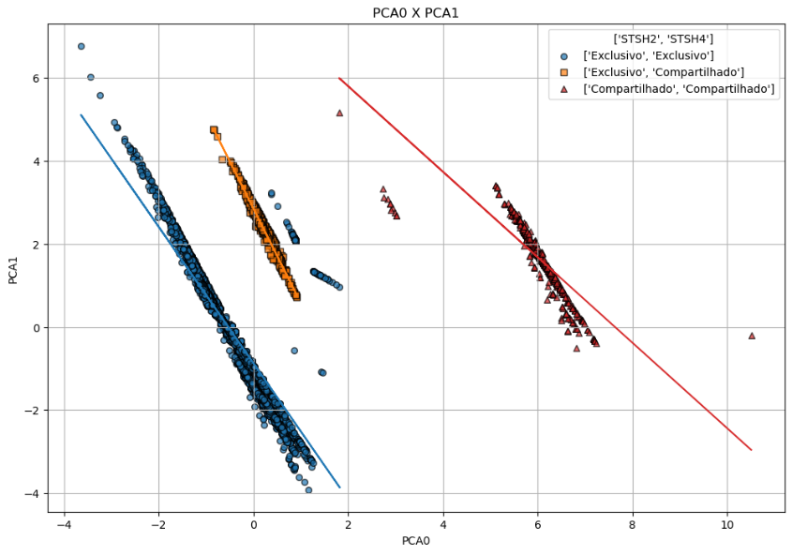
Fonte: Elaborada neste trabalho com os dados da ANTAQ (2018 – 2023).

Afim de melhor visualizar a tendência das retas, estas foram delineadas utilizando-se técnincas de regressão linear nos pontos de cada categoria – por meio da função LinearRegression do Scikit-learn. Lendo da esqeurda para direita, a reta 1 é aquela que contém valores exclusivos para STSH2 e STSH4; a reta 2, a equlibrada, contém valor exclusivo apenas para STSH2; a reta 3 contém valores compartilhadas para ambas variáveis. Vale notar que a regressão linear da reta três é a que contém maior coeficiente angular, uma vez que esta tem valores mais dispersos com alguns outliers.
Por fim, verifica-se a análise feita a partir da matriz de covariância, no que diz respeito da relação da variável Ano e Natureza da Carga terem uma relação de proporcionalidade direta. Ao observar a plotagem do ano 2023 (maior valor para a coluna Ano) e comparar com 2018 (menor valor para coluna Ano) podemos observar as seguinte distribução de Natureza das Cargas:

Figura 4: Carga colorida por natureza da carga (2018)
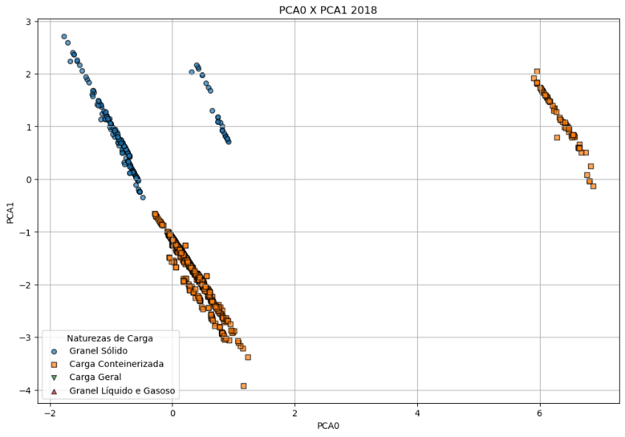
Fonte: Elaborada neste trabalho com os dados da ANTAQ (2018).

Na Figura 4 observa-se uma distribuição não muito dissimilar daquela na Figura 3. Já para o ano de 2023, observado na Figura 5:

Figura 5: Carga colorida por natureza da carga (2023)
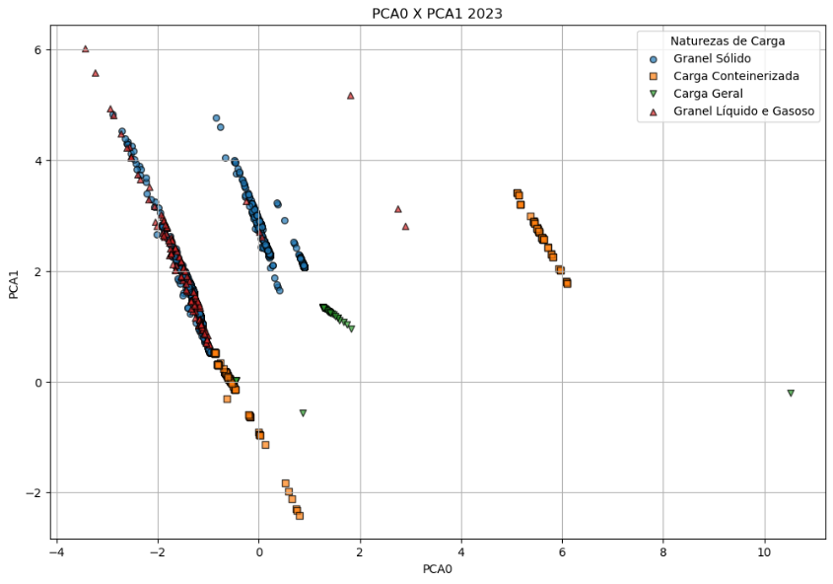
Fonte: Elaborada neste trabalho com os dados da ANTAQ (2023).

Verifica-se que há uma tendência a se ter menos cargas conteinerizadas e maior concentração de Granéis. Essa correlação é reforçada pelo fato de se haver mais cargas em 2023 (2164) do que no ano de 2018 (1228) e pela carga de menor variância - encontrado por menor distância da origem para todos os 21 PCAs - do ano de 2018 ter menor valor pca1 do que a de 2023:

Figura 6: Carga de menor variância para cada ano
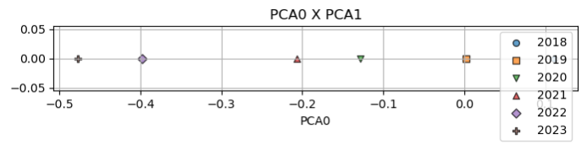
Fonte: Elaborada neste trabalho com os dados da ANTAQ (2023).

No que diz respeito ao PCA0, há uma clara tendência da carga de menor variância (mais representativa) para menor valores, o que implica em um aumento da exclusividade das colunas STs e menor variedade de mercadoria sendo movimentadas por atracação (atracações mais exclusivas).
Conclui-se portanto que há uma tendência de cargas se tornarem mais excluvisas com o passar dos anos. No entanto, em termos absolutos essa tendência não é evidencia o suficiente para se tirar conclusõe definitivas.

CONSIDERAÇÕES FINAIS
Lorem ipsum dolor sit amet, consectetur adipiscing elit. Vestibulum consequat mi quis pretium semper. Proin luctus orci ac neque venenatis, quis commodo dolor posuere. Curabitur dignissim sapien quis cursus egestas. Donec blandit auctor arcu, nec pellentesque eros molestie eget. In consectetur aliquam hendrerit. Sed cursus mauris vitae ligula pellentesque, non pellentesque urna aliquet. Fusce placerat mauris enim, nec rutrum purus semper vel. Praesent tincidunt neque eu pellentesque pharetra. Fusce pellentesque est orci.
Integer sodales tincidunt tristique. Sed a metus posuere, adipiscing nunc et, viverra odio. Donec auctor molestie sem, sit amet tristique lectus hendrerit sed. Cras sodales nisl sed orci mattis iaculis. Nunc eget dolor accumsan, pharetra risus a, vestibulum mauris. Nunc vulputate lobortis mollis. Vivamus nec tellus faucibus, tempor magna nec, facilisis felis. Donec commodo enim a vehicula pellentesque. Nullam vehicula vestibulum est vel ultricies.
Aliquam velit massa, laoreet vel leo nec, volutpat facilisis eros. Donec consequat arcu ut diam tempor luctus. Cum sociis natoque penatibus et magnis dis parturient montes, nascetur ridiculus mus. Praesent vitae lacus vel leo sodales pharetra a a nibh. Vestibulum ante ipsum primis in faucibus orci luctus et ultrices posuere cubilia Curae; Nam luctus tempus nibh, fringilla dictum augue consectetur eget. Curabitur at ante sit amet tortor pharetra molestie eu nec ante. Mauris tincidunt, nibh eu sollicitudin molestie, dolor sapien congue tortor, a pulvinar sapien turpis sed ante. Donec nec est elementum, euismod nulla in, mollis nunc.

REFERÊNCIAS
IBM. What is principal component analysis (PCA)? 2023. Disponível em: https://www.ibm.com/topics/principal-component-analysis. Acesso em: 19 nov. 2024.
BRASIL. Gov.Br. Receita Federal. NCM. 2019. Disponível em: https://www.gov.br/receitafederal/pt-br/assuntos/aduana-e-comercio-exterior/classificacao-fiscal-de-mercadorias/ncm. Acesso em: 24 nov. 2024.
BRASIL. Antaq. Agência Nacional de Transportes Aquaviáros. Informações Metodológicas. 2014. Disponível em: https://web3.antaq.gov.br/ea/sense/doc.html#pt. Acesso em: 24 nov. 2024.
GEEKSFORGEEKS. Principal Component Analysis(PCA). 2024. Disponível em: https://www.geeksforgeeks.org/principal-component-analysis-pca/. Acesso em: 23 nov. 2024.
JAADI, Zaakaria. Principal Component Analysis (PCA): a step-by-step explanation. Builtin. 2024. Disponível em: https://builtin.com/data-science/step-step-explanation-principal-component-analysis. Acesso em: 24 nov. 2024.
AZEVEDO, Caio. Anáalise de componentes principais: parte 1. Campinas: Unicamp, 2021. 50 slides, color. Disponível em: https://www.ime.unicamp.br/~%20cnaber/aula_ACP_Ana_Multi_P1_2S_2021.pdf. Acesso em: 24 nov. 2024.
IBM. What is ETL (extract, transform, load)? [2023?]. Disponível em: https://www.ibm.com/topics/etl. Acesso em: 24 nov. 2024.
OLIVEIRA, Alexandre Garcia de. Chapter 4: autovalores e autovetores. In: OLIVEIRA, Alexandre Garcia de. Algebra Linear: ciência de dados. Santos: [s.n.], 2022. Cap. 4. p. 73-77.
GEEKSFORGEEKS. Linear Regression (Python Implementation). 2023. Disponível em: https://www.geeksforgeeks.org/linear-regression-python-implementation/. Acesso em: 24 nov. 2023.
TOTVS. 14 tipos de cargas para planejar a logística e gestão de frota do seu negócio. 2023. Disponível em: https://www.totvs.com/blog/gestao-logistica/tipos-de-cargas/. Acesso em: 23 nov. 2024.
SCIKIT-LEARN (comp.). PCA. 2024. Disponível em: https://scikit-learn.org/dev/modules/generated/sklearn.decomposition.PCA.html. Acesso em: 19 nov. 2024.

Acesso por aqui:
O exato valor dos autovalores pode variar, no entanto, a direção por eles representadas, e por extensão, o span deles é mesmo.
A modelagem de dados pode ser encontrada em: https://web3.antaq.gov.br/ea/sense/download.html#pt em “Download modelagem de dados”.
Na prática, devido a limitação de recursos computacionais, optou-se por utilizar apenas a tabela de Mercadoria na maioria dos casos, uma vez que os valores relevantes para a análise (códigos de mercadoria numéricos) são idênticos em ambos os datasets.
SH para Sistema Harmonizada, grupo de códigos do qual o NCM sucede (BRASIL, 2014).
Os dados podem também serem obtidos diretamente da ANTAQ por meio de https://web3.antaq.gov.br/ea/sense/download.html#pt
Equivalente a junção “Left Outer Join” em termos de Structured Query Language (SQL).
Código do Porto de Santos e código bigrama dos países conferidos na tabela “Instalação Origem” e confirmados em: https://web3.antaq.gov.br/portalv3/sdpv2servicosonline/ConsultarPorto.aspxCódigo
Ordinariamente a coluna “IDCarga” está, em ambas tabelas, populadas com valores únicos por entrada. Mas, a junção das tabelas Carga acabou possibilitante haver valores duplicados, exigindo uma filtragem por ano anterior à junção.

